青岛理工大学报考点（3756）网上确认上传材料要求
一、友情特别提醒
（一）考生须确保填报及上传的所有信息的真实、有效，并符合标准要求。因提供虚假材料，后期不能考试、录取的责任由考生本人承担。
（二）对考生提供的无法清晰、准确辨识的材料图片，不能通过审核的，须根据系统提示重新提交或到现场审核。
（三）考生上传材料成功后，网上确认期间须每半天登录系统查看审核结果，如未通过审核，应根据提示按时重新提交相关材料。
二、所有考生必须上传材料
（一）彩色电子证件照
本人近三个月内正面、免冠、无妆、彩色头像电子证件照（白色背景，用于准考证照片等）：
1、照片宽高比例3:4,照片格式需为jpg或jpeg，照片文件大小不超过10M。
2、正脸头像，人像水平居中，人脸的水平转动角，倾斜角，俯仰角应在±10度之内。眼睛所在位置距离照片上边沿为图像高度的30%-50%之间。头像左右对称。姿态端正，双眼自然睁开并平视，耳朵对称，嘴唇自然闭合，左右肩膀平衡，头部和肩部要端正且不能过大或过小，需占整张照片的比例为不小于2/3。
3、脸部无遮挡，头发不得遮挡脸部、眼睛、眉毛、耳朵或造成阴影，要露出五官。
4、照明光线均匀，脸部、鼻部不能发光，无高光、光斑，无阴影、红眼等。
5、人像对焦准确、层次清晰，不模糊。
6、不得化妆，不得佩戴眼镜、隐形眼镜、美瞳拍照。
7、图像应真实表达考生本人近期相貌，照片内容要求真实有效，不得做任何修改（如不得使用PS等照片编辑软件处理，不得对人像特征（如伤疤、痣、发型等）进行技术处理，不得用照片翻拍）。
8、请务必谨慎上传符合上述全部要求的照片，否则会影响审核。对考生提供的无法清晰、准确辨识的照片，将置为“审核不通过”，考生须重新提交照片材料进行审核。
标准示例照片（源于：学信网就业指导中心）
（二）本人手持身份证照
1、仅支持jpg或jpeg格式，建议大小不超过10M。
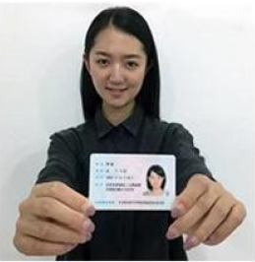
标准示例照片（源于：学信网就业指导中心）
2、拍摄时，手持本人身份证，将持证的手臂和上半身整个拍进照片。姿态端正，双眼自然睁开并平视，耳朵对称，嘴唇自然闭合，左右肩膀平衡，头部和肩部要端正。
3、脸部无遮挡，头发不得遮挡脸部、眼睛、眉毛、耳朵或造成阴影，要露出五官。
4、确保身份证上的所有信息清晰可见、完整（没有被遮挡或者被手指捏住）。
5、照明光线均匀，脸部、鼻部不能发光，无高光、光斑，无阴影、红眼等。
6、人像对焦准确、层次清晰，不模糊。
7、不得化妆，不得佩戴眼镜、隐形眼镜、美瞳拍照。
8、图像应真实表达考生本人近期相貌，照片内容要求真实有效，不得做任何修改，不得使用PS等照片编辑软件处理，不得对人像特征（如伤疤、痣、发型等）进行技术处理，不得用照片翻拍）。
9、请务必谨慎上传符合上述全部要求的照片，否则会影响审核。对考生提供的无法清晰、准确辨识的照片，将置为“审核不通过”，考生须重新提交照片材料进行审核。

（三）本人身份证原件正反面照
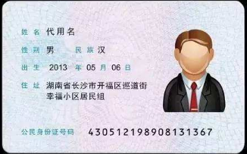
分正、反面两张上传，请确保身份证边框完整，字迹清晰可见，亮度均匀，文字正向显示。特别提醒：证件照片要按照要求上传，严禁对照片进行修图，对证件照审核未通过的考生，须到现场进行审核。
三、考生须按分类要求上传的其他证件及材料照片
（一）青岛高校全日制应届本科毕业考生（含“脱产”成人高校本科毕业生）须上传“中国高等教育学生信息网”的《教育部学籍在线验证报告》。
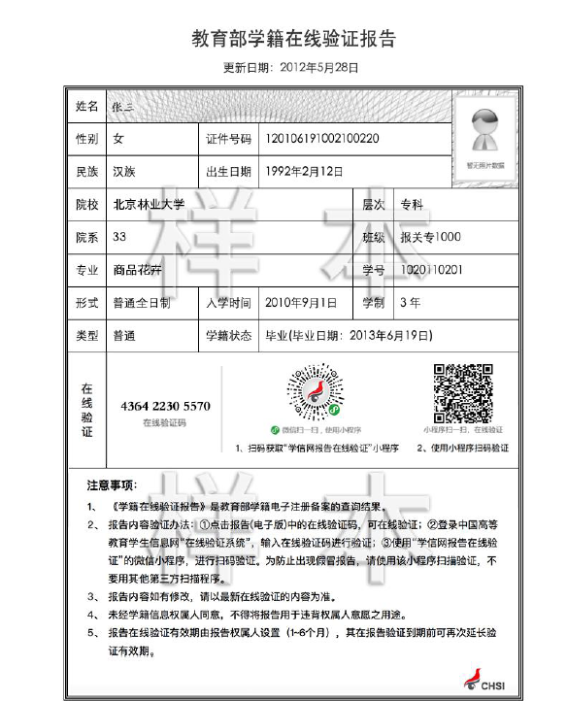
（二）往届毕业生
1、所有往届考生均须上传毕业证书，“中国高等教育学生信息网”的《教育部学历证书电子注册备案表》或《中国高等教育学历认证报告》。
2、户籍在青岛市的往届考生还须提供户口本首页、索引页及个人单页（集体户口仅提供首页及个人单页）。
3、非青岛户籍但在青岛市工作的往届考生，须提供青岛用人单位为其缴纳的社保证明或医保证明（缴纳期限至少涵盖报名确认期间）或个体营业执照或其他可以证明自己在青岛真实工作身份的材料。
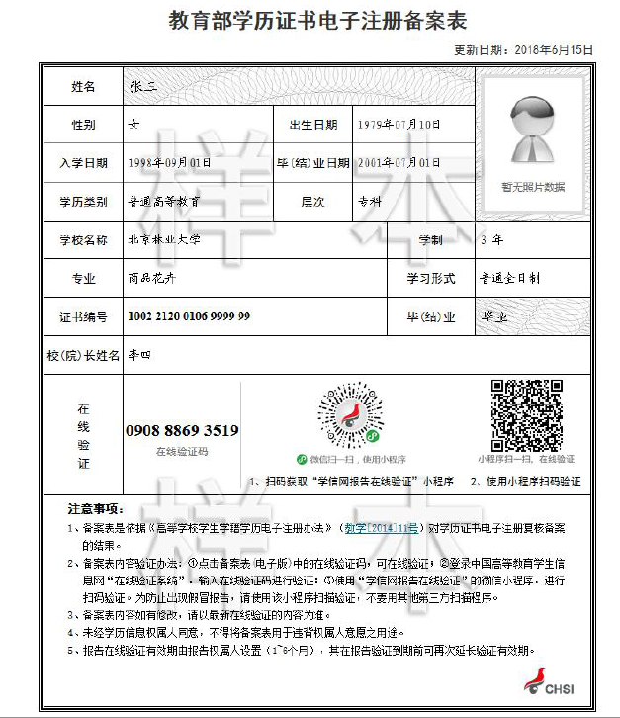
- 在境外获得学位证书的考生需提供教育部留学服务中心出具的认证报告照片，认证报告上的12位在线验证码或7位认证编号必须清晰完整。
- 在校研究生或第二学士学位，须提供由研究生或第二学士学位就读单位培养部门出具的同意报考证明。
（五）录取当年入学前方可获得教育部留学服务中心出具的《国（境）外学历学位认证书》的考生，须提供境外高校近期提供的成绩单或者在读证明。

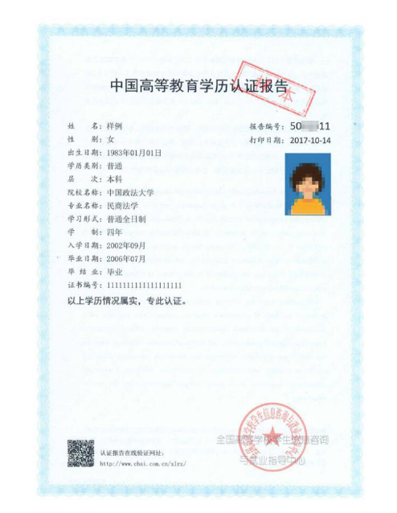

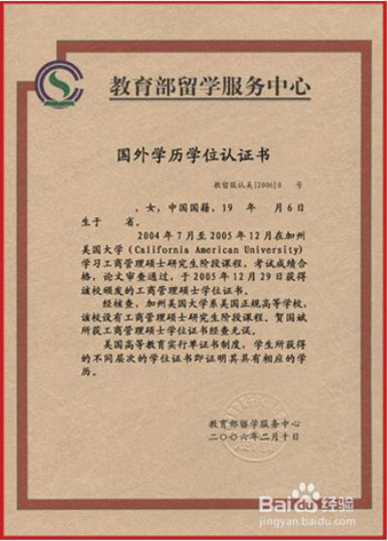
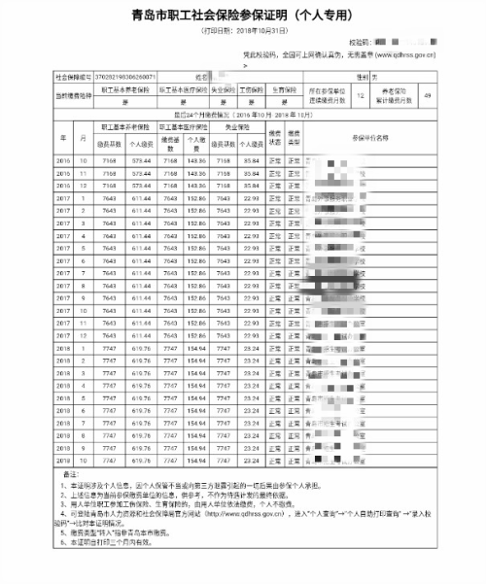
（六）网报时未通过学籍校验，但2022年新生入学前可取得国家承认本科毕业证书的自学考试或网络教育考生。
1、工作或户籍所在地为青岛的证明材料（详见（二）2或3条）
2、须提供由颁发毕业证书的教育机构或高校出具的成绩单（盖章）原件照片。
3、未通过报名系统网上学籍学历审核的考生须提交学籍学历认证报告扫描件；
（七）报考“退役大学生士兵专项硕士研究生招生计划”的考生
除上述相应材料，还须上传本人《入伍批准书》和《退出现役证》。
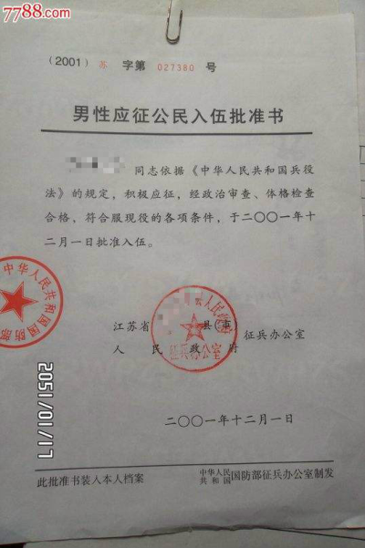
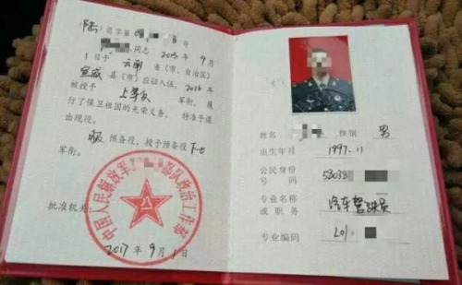
（八）其他情况
1、因更改姓名或身份证号导致的学历（学籍）校验未通过的考生，除上传电子认证报告外，还须提供具有更改记录的户口本（簿）或公安机关开具的相关证明原件照片。
2、考生上传时，选择自己所需提交材料窗口点击上传即可，不属于自己所属类别所需的材料窗口，可以点击下一步跳过。

